СОЧ по естествознанию 6 класс
3 вариант
- Перед вами рисунок и описание экосистемы.

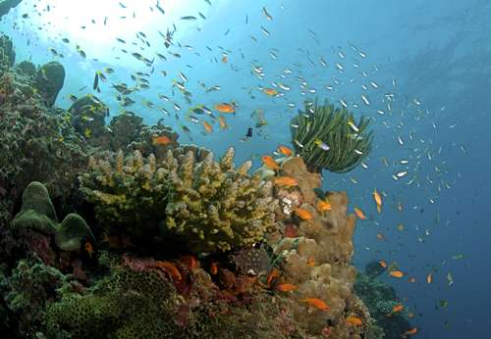
Здоровые экосистемы коралловых рифов наполнены удивительным разнообразием жизни: от твердых и мягких кораллов до беспозвоночных разных размеров, и таких крупных животных, как акулы и дельфины. Основная часть рифа - скелет коралла, который состоит из известняка (карбонат кальция). Он поддерживает крошечные организмы, называемые полипами. Когда полипы умирают, то оставляют скелет позади. В этой экосистеме множество беспозвоночных: сотни видов кораллов, губки, крабы, креветки, омары, анемоны, черви, мшанки, морские звезды, ежи, осьминоги, кальмары и улитки. Экосистема разнообразна и позвоночными такими как рыбы, морские черепахи, тюлени и дельфины. Главными и вершиной трофической цепи являются акулы
(а) Представьте графически описанную экосистему.
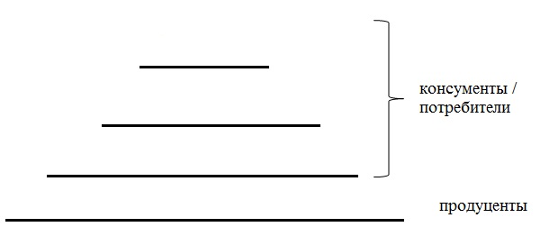
[3]
(b) Объясните взаимосвязь компонентов в этой экосистеме.
_______________________________________________________________________________________________________________________________________________[1]

(с). Объясните, от каких факторов зависит смена экосистем в природе
Приведите не менее одного примера
___________________________________________________________________________________________________________________________________________________ [2]
2.(а) Объясните переход энергии в экологической пирамиде.
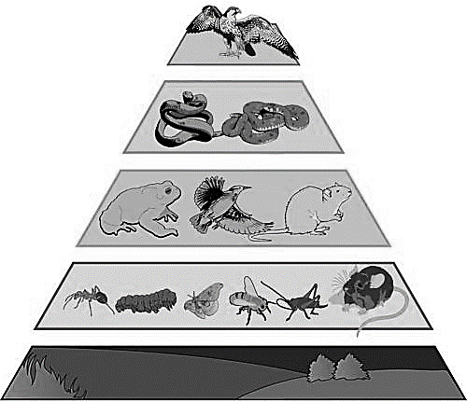
_____________________________________________________________________________________________________________________________________________________________________________________________________________________[3]

(b) Составьте пищевую цепь ___- ___________-_____________-________-_____ [1]

3. На рисунке изображены две экосистемы: хвойного и смешанного леса

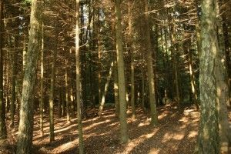 | 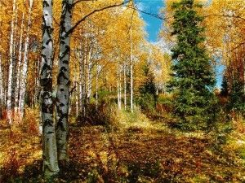

Сравните многообразие экосистем (видовой состав растений, животных, грибов):
Экосистема хвойного леса | Экосистема смешанного леса
[2]
(b) заполните таблицу
Экосистема | Продуценты | Консументы 1 порядка | Консументы 2 порядка
Экосистема хвойного леса
Экосистема смешанного леса
[2]

4. Проанализируйте отрицательное влияние человека на природу в вашем регионе.
Заполните таблицу (первая строка заполнена для примера): [3]

Форма влияния человека  (отрицательное) | Примеры | Последствия влияния
1.предприятия нефтегазовой отрасли | . В 2008 г. объемы вредных соединений увеличились до 43,3 тыс. тонн, из которых 3,1% было обезврежено, 96,9% попала в воздушный бассейн | В загрязненных нефтью почвах нарушаются важнейшие генетические показатели: изменяется естественный профиль, содержание и состав гумуса, количество азота, фосфора и микроэлементов и почвенно-поглощающий комплекс, увеличивается объемная масса, снижается аэрация и водонепроницаемость, уменьшается доступная растениям влага.
2.

- 3.

5. Перечислите не менее 4 открытий изменивших мир.
______________________________________________________________________[2]
Опишите значение каждого открытия для человека
________________________________________________________________________[1]

